Năm loại cảm biến thực tế
- Cảm biến môi trường LM35:
- Dùng để đo nhiệt độ của môi trường hoặc theo dõi nhiệt độ của thiết bị,…, cảm biến có kiểu chân TO-92 với chỉ 3 chân rất dễ giao tiếp và sử dụng.
- Thông số kỹ thuật:
+ Điện áp hoạt động: 4 ~ 20 VDC
+ Công suất tiêu thụ: khoảng 60uA
+ Khoảng đo: -55⁰C đến 150⁰C
+ Điện áp tuyến tính theo nhiệt độ: 10mV/⁰C
+ Sai số: 0.25⁰C
+ Kiểu chân: TO92
+ Kích thước: 4.3 x 4.3mm
- Chân đọc: Analog Out
- Chân xử lý tín hiệu: ADC trên MCU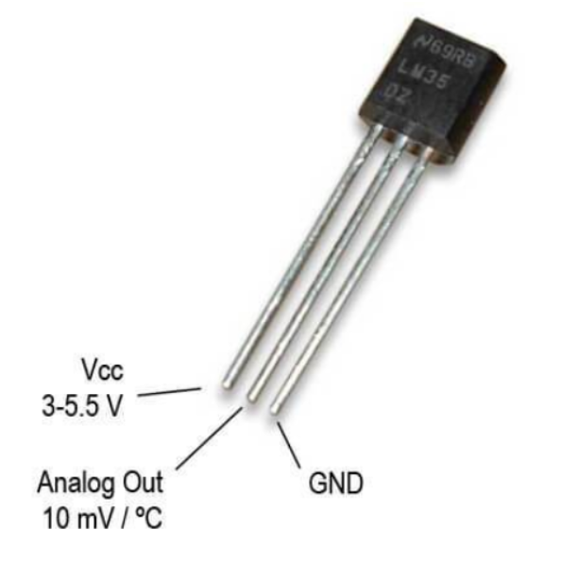
- Cảm biến ánh sáng LDR (Light Dependent Resistor):
- Dùng để đo cường độ ánh sáng môi trường, bật tắt đền tự động,.., cảm biến trả ra giá trị điện áp Analog tuyến tính tương ứng với cường độ ánh sáng của môi trường giúp bạn có thể ghi nhận và xử lý thông tin một cách chính xác nhất.
- Thông số kỹ thuật:
+ Điện áp hoạt động: 5V
+ Chuẩn giao tiếp: Analog
+ Chuẩn kết nối: connector XH2.54 3Pins
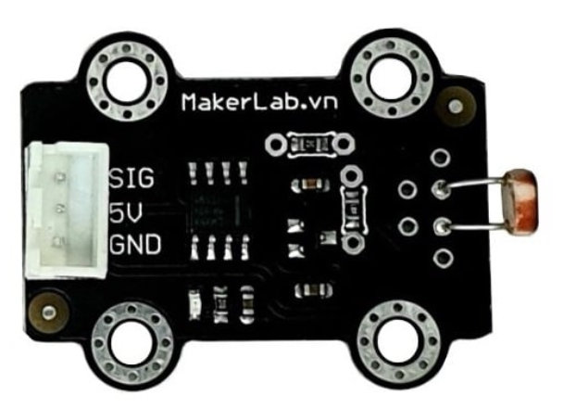
- Cảm biến chuyển động và vị trí HMC5883L:
- Dùng để la bàn (từ trường).
- Thông số kỹ thuật:
+ Sử dụng chip: HMC5883L
+ Điện áp hoạt động: 3 ~ 5VDC
+ Chân đọc: SDA, SCL
+ Chân xử lý: 12C MCU
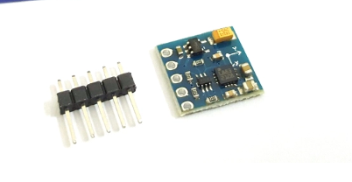
- Cảm biến dòng điện và điện áp ACS712:
- Dùng để đo dòng điện AC/DC
- Thông số kỹ thuật:
+ Điện áp hoạt động: 5V
+ Chuẩn truyền: Analog (A0)
+ Nhiệt độ hoạt động: -40ºC – 85ºC
+ Chân đọc: OUT
+ Chân xử lý: ADC MCU
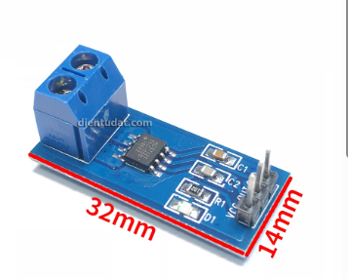
- Cảm biến sinh học Pulse Sensor:
- Dùng để đo nhịp tim
- Thông số kỹ thuật:
+ Nguồn: 3-5V
+ Dòng tiêu thụ: < 4mA
+ Chân đọc: OUT
+ Chân xử lý: ADC MCU 